**План – конспект урока по теме**

**"Соотношения между сторонами и углами прямоугольного треугольника"**

**Разработала Лысенкова Надежда Васильевна, учитель математики, МБОУ "СОШ № 56" г. Курска, высшая квалификационная категория.**

Класс: 8

Профиль: общеобразовательный

**Тип урока:** урок обобщения и систематизации знаний

**Цели и задачи урока:**

**Образовательная:** обобщить и систематизировать знания понятий синус, косинус, тангенс острого угла прямоугольного треугольника; совершенствовать навыки решения прямоугольных треугольников; показать связь изучаемой темы с окружающим миром.

**Развивающая:** развивать логическое мышление и конструктивные навыки, сознательное восприятие учебного материала, зрительную память и грамотную математическую речь, навыки самоконтроля и самооценки.

**Воспитательная:** продолжить формирование навыков эстетического оформления записей в тетради и выполнения чертежей; развитие творческой самостоятельности и инициативы.

**Оборудование:** компьютер, проектор мультимедийный, интерактивная доска; чертежные принадлежности.

**Ход урока**

**1.Организационный момент.**

***Эпиграф нашего урока “То, что знаем, - ограничено, а то, чего мы не знаем, -бесконечно”.***

Учитель сообщает тему урока, цели урока. (Слайд 1, слайд 2)

**2.Актуализация знаний обучающихся.** (Слайд 3, слайд 4)

а) Установите, истинны или ложны следующие высказывания

1. Косинусом острого угла прямоугольного треугольника называется отношение прилежащего катета к гипотенузе.

2. Котангенсом острого угла прямоугольного треугольника называется отношение противолежащего катета к гипотенузе.

3. Сумма квадратов катетов прямоугольного треугольника равна квадрату гипотенузы.

4. Синусом острого угла прямоугольного треугольника называется отношение противолежащего катета к прилежащему.

5. Е 6 6. N

8 К 5 13 $tg$ $∠N=\frac{5}{12}$

10

Р $\cos{∠Р}=\frac{4}{5}$ R 12 S

б) Решение задачи по готовому чертежу ( по вариантам)

Вариант 1

**А $\frac{АС}{АВ}=?$** ($\frac{9}{15}=0,6), то есть \cos{∠A}=?(0,6)$

12

**9 $\frac{ВС}{АВ}=?\left( \frac{12}{15}=0,8\right), то есть sin∠A=?(0,8)$**

**С** **12**  **В $\frac{ВС}{АС}=?( \frac{4}{3}), то есть tg∠A$** = $?\left(\frac{4}{3}\right)$

**12**

Вариант 2

**А $\frac{АС}{АВ}=?$** ($\frac{9}{15}=0,6), то есть \sin{∠B}=?(0,6)$

12

**9 $\frac{ВС}{АВ}=?\left( \frac{12}{15}=0,8\right), то есть cos∠B=?(0,8)$**

**12**

**С** **12**  **В $\frac{АС}{ВС}=?( \frac{3}{4}), то есть tg∠B$** = $?\left(\frac{3}{4}\right)$

в) Сравните: $\cos{∠A }и \sin{∠B}; \sin{∠A }и\cos{∠B};tg∠A и \frac{1}{tg∠B}$

Вывод: $\cos{∠A}=\sin{∠B}; \sin{∠A}=\cos{∠B};tg∠A=\frac{1}{tg∠B}.$

**3**.**Историческая справка (ученик готовит выступление " История тригонометрии").** (Слайд 5, слайд 6)

Всегда возникает вопрос: Где изучаемая тема нашла свое применение в реальной жизни?

Впервые зависимости между сторонами и углами прямоугольного треугольника, были найдены древнегреческим астрономом Гиппархом во 2 веке до н.э.

Длительную историю имеет понятие синус угла. Фактически различные отношения отрезков треугольника встречаются уже в III веке до н.э. в работах великих математиков Древней Греции – Евклида, Архимеда, Апполония Пергского. В римский период эти отношения достаточно систематично исследовались Менелаем (I век н.э.), хотя и не приобрели специального названия. В IV-V веках появился уже специальный термин джива- «тетива»в трудах по астрономии великого индийского учёного Ариабхаты. При переводе арабских математических текстов оно было заменено латинским синус( изгиб, кривизна).

В 9 веке арабские учёные при переводе трудов Ариабхаты не стали оставлять буквальный смысл этого слова, а заменили созвучным арабским «джайб» - «впадина», тем самым потеряв первоначальное значение термина.

Европейские же учёные добросовестно перевели «впадину» на латынь, получив слово «синус», которым мы и пользуемся до сих пор.

Слово косинус намного моложе. Косинус – это сокращение латинского выражения ,которое в переводе означает. “дополнительный синус” .

«Тангенс» был известен ещё в 10 веке учёным Востока, а в Европе его открыли заново только в 14 веке, а в 16 он получил современное звучание, которое означает «касающийся», что так же связано с окружностью.

Современные короткие обозначения были введены в 17 веке.

Тангенсы возникли в связи с решением задачи об определении длины тени. Тангенс введен в X веке арабским математиком Абу-ль-Вафой, который составил и первые таблицы для нахождения тангенсов Однако эти открытия долгое время оставались неизвестными европейским ученым, и тангенсы были заново открыты лишь в XIV веке немецким математиком, астрономом Регимонтаном. Название «тангенс», происходящее от латинского tanger (касаться), появилось в 1583 г.  Tangens переводится как «касающийся» .

Долгое время тригонометрия носила чисто геометрический характер, т. е. Факты, которые мы сейчас формулируем в терминах тригонометрических функций, формулировались и доказывались с помощью геометрических понятий и утверждений. Такою она была еще в средние века, хотя иногда в ней использовались и аналитические методы, особенно после появления логарифмов. Пожалуй, наибольшие стимулы к развитию тригонометрии возникали в связи с решением задач астрономии, что представляло большой практический интерес (например, для решения задач определения местонахождения судна, предсказания затемнения и т. д.). Астрономов интересовали соотношения между сторонами и углами сферических треугольников. И надо заметить, что математики древности удачно справлялись с поставленными задачами.

4. **Отработка теоретических знаний в процессе решения задач**. (Слайд 7, слайд 8)

В следующем учебном году Вам предстоит пройти серьезное испытание ГИА. Задачи, которые будем сегодня решать, включены в экзамен в раздел модуль "Геометрия".

1) Решите задачу, используя рисунок.

|  |  |  |  |  |  |  |  |  |  |
| --- | --- | --- | --- | --- | --- | --- | --- | --- | --- |
|  |  |  |  |  | В |  |  |  |  |
|  |  |  |  |  |  |  |  |  |  |
|  |  |  |  |  |  |  |  |  |  |
|  |  |  |  |  |  |  |  |  |  |
|  | А |  |  |  |  |  |  | С |  |
|  |  |  |  |  |  |  |  |  |  |

|  |  |  |  |  |  |  |  |  |  |
| --- | --- | --- | --- | --- | --- | --- | --- | --- | --- |
|  |  |  |  |  | P |  |  |  |  |
|  |  |  |  |  |  |  |  |  |  |
|  |  |  |  |  |  |  |  |  |  |
|  |  |  |  |  |  |  |  |  |  |
|  |  |  |  |  |  |  |  |  |  |
|  |  | S |  |  |  |  |  | R |  |

Найдите $\operatorname{tg}{∠А}$ Найдите

2) В треугольнике АВС угол С равен 900, . Найдите АС.

А Дано: АВС -треугольник; $∠С={90}^{0};$ $АВ=29;$

$\cos{∠B}=\frac{20}{29}$.

С В Найти: АС.

Решение:

$\cos{∠B}=\frac{ВС}{АВ}$; $\frac{ВС}{29}=\frac{20}{29}; ВС=20; АС=\sqrt{{АВ}^{2}-{ВС}^{2}}$ ( по теореме Пифагора).

$$АС=\sqrt{{29}^{2}-{20}^{2}}=\sqrt{\left(29-20\right)\left(29+20\right)}=\sqrt{9∙49}=3∙7=21$$

Ответ: 21

3)В треугольнике АВС угол С равен 900. Найдите АС.

А Дано: АВС -треугольник; $∠С={90}^{0};$ $АС=4;$

$\sin{∠А}=\frac{3}{5}$.

С В Найти: АВ

Решение:

$$\sin{∠А}=\frac{ВС}{АВ}; \frac{ВС}{АВ}=\frac{3}{5}; ВС=\frac{3}{5}АВ; { АВ}^{2}={АС}^{2}+{СВ}^{2};{ АВ}^{2}=4^{2}+{\left(\frac{3}{5}АВ\right)}^{2} ;$$

$$\frac{16}{25}{АВ}^{2}=16; АВ=5.$$

2 способ решения: $\cos{∠А}=\sqrt{1-\sin^{2}∠А}; \cos{∠А}=\sqrt{1-{\left(\frac{3}{5}\right)}^{2}}=\sqrt{\frac{16}{25}}=\frac{4}{5}.$

$$\cos{∠А}=\frac{АС}{АВ}; \frac{4}{АВ}=\frac{4}{5}; АВ=5.$$

Ответ: 5.

**4.Решение прикладных задач.** (Слайд 9**)**

1.Найти высоту дерева, если расстояние от наблюдателя до ствола дерева равно 12 м, а угол, под которым он видит макушку дерева, равен 300. ( ответ

2.Найдите угол наклона Пизанской башни, если высота башни равна 60 м, а камень, брошенный с верхней площадки башни, пролетает 50 м. (ответ

**5**. **Контроль сформированности опорных умений и навыков.** (Слайд 10)

Ученики работают по вариантам ( использование ЦОР)

<http://files.school-collection.edu.ru/dlrstore/ec3fb2cd-5429-478d-9209-52c2a988b4ea/%5BG79_8-07-04%5D_%5BQS_v2%5D.html>

Вариант 1.

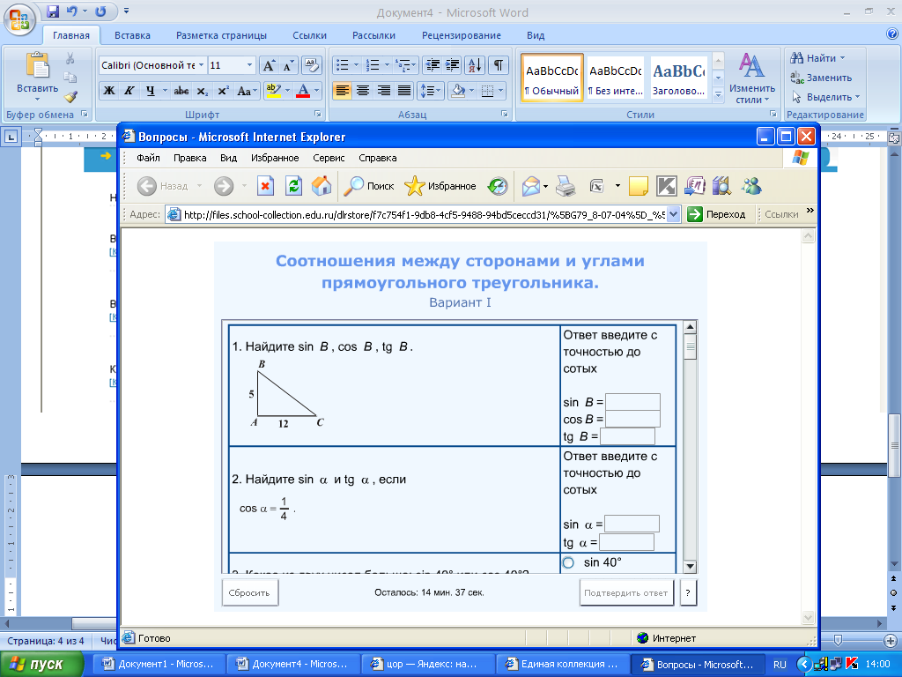

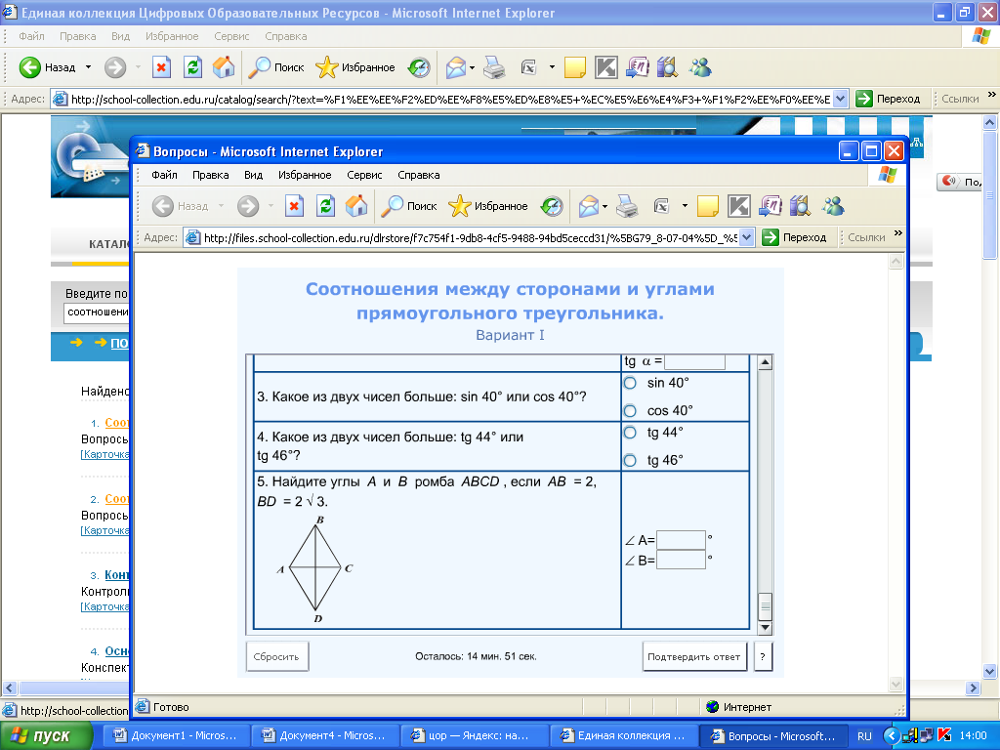

Вариант 2.

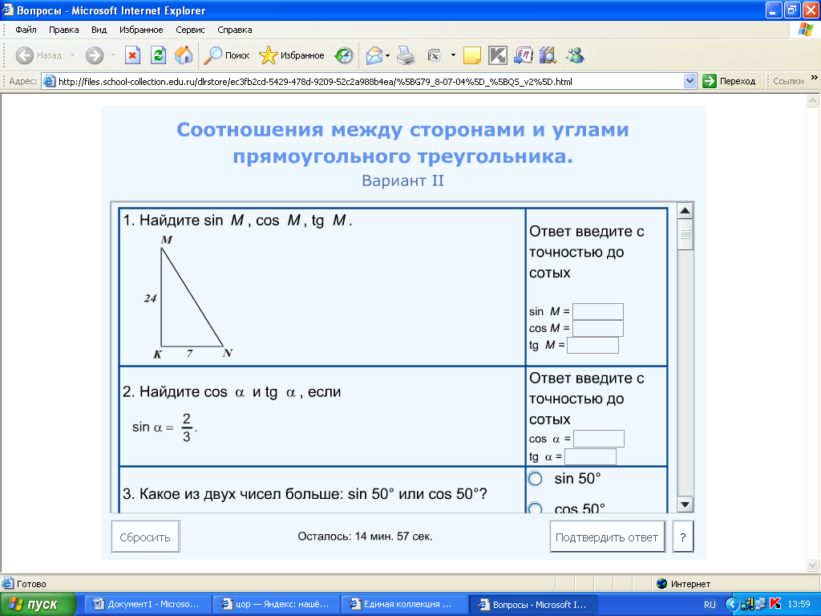

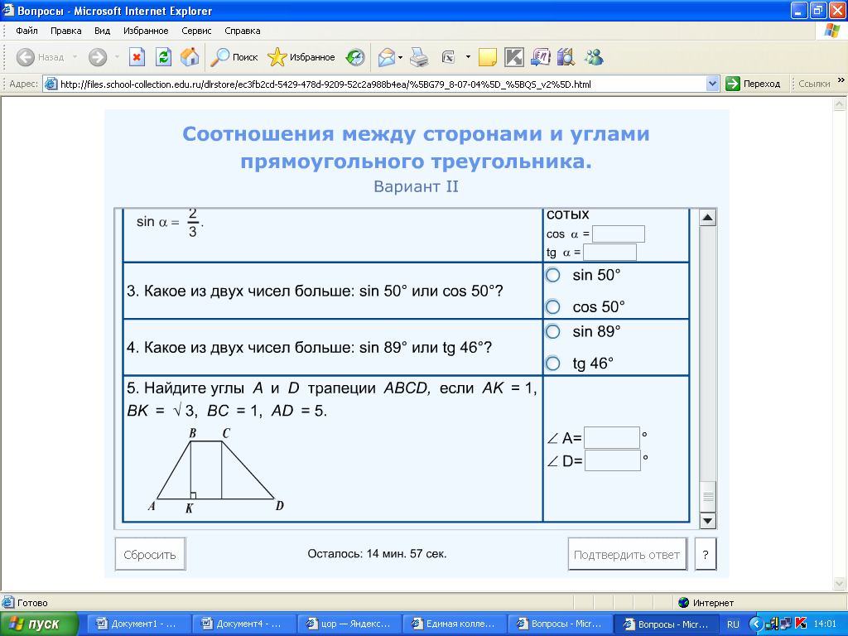

**6. Подведение итогов урока. Домашнее задание (ученикам на дом раздаются листки с заданием) (ЦОР)**

***1 уровень***

Установите, истины или ложны следующие высказывания

      М

|  |  |  |  |  |
| --- | --- | --- | --- | --- |
| 1)                                   N   МS –катет, прилежащий к S                           S  2)  М   |  |  | | --- | --- | | N            MN катет, противолежащий к S                           S |  |  |  |  | | --- | --- | | **3)**        А                         5              В       3 С |  | |

**4)**Синусом острого угла прямоугольного треугольника называется отношение

противолежащего катета к гипотенузе.

**5)**Тангенсом острого угла прямоугольного треугольника называется отношение

прилежащего катета к противолежащему катету.

**6)**Косинусом острого угла прямоугольного треугольника называется отношение

прилежащего катета с гипотенузой.

|  |  |
| --- | --- |
| **7)**    К      М                                 А |  |

***2 уровень***

1. Дано ∆АВС  ےС=90°, ے А=41°

ВС =5см. Найти АС

      Варианты ответов

А) 5∙*соs*41°      Б) 5:*tg*41°

В) 5∙*tg*41°         Г) 5:*sin*41°

2. Дано:Найти *tg* α

А)      Б)       В)      Г)

3. Запишите правильный ответ задачи.

В ∆АВС  ےС=90°, СД- высота, ےА=α, АВ=k. Найти АС, ВС, АД.

     Варианты ответов:

А) АС = к cos α; ВС = к sin α; АД = к cos α cos α

Б) АС = к : cos α; ВС = к sin α; АД = к sin α cos α

В) АС =  к sin α; ВС=к : cos α; АД = к cos α

4. Запишите полное решение задачи.

В прямоугольной трапеции меньшее основание 6, а меньшая боковая сторона 2√3. Найти большее основание трапеции, если один из её углов 120°

**7. Рефлексия**.( Слайд 11)

**Сегодня на уроке я запомнил……..**

**Я научился…………………….**

**Я понял……………………………**

**У меня не получилось…………………..**

**Мне хотелось бы……………………………**